桃園市政府社會局
桃園市婦女節系列活動-
「幸福女力名人演講」
報名表

名人介紹-元大銀行副總經理吳素慧女士
名人介紹-羅麗芬美容連鎖事業創辦人羅麗芬女士
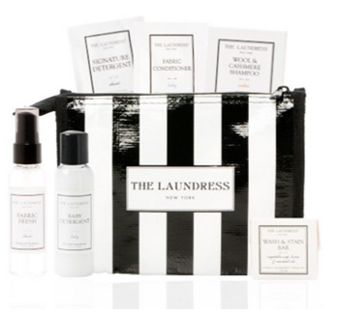
時間：106/3/26（星期日）上午 09:00-12:00
地點：中壢藝術館2樓演講廳
(桃園市中壢區中美路16號)
※免費活動，全程參與者，
贈送聽講小禮品唷！
(旅用護膚組)
線上也可報名，網址如下唷：
https://www.beclass.com/rid=203c5db589457a02b1a3
電話聯繫:3322101分機6427社會局婦女福利及兒童托育科承辦人翁鳳春
或傳真報名電話:3345443
報 名 表
姓名 |  | 性別
聯絡地址
聯絡電話
E-Mail
 | 註：活動當天為響應環保，請自行攜帶環保杯，謝謝您!

